《植树问题》教学设计
北仓小学 张阳
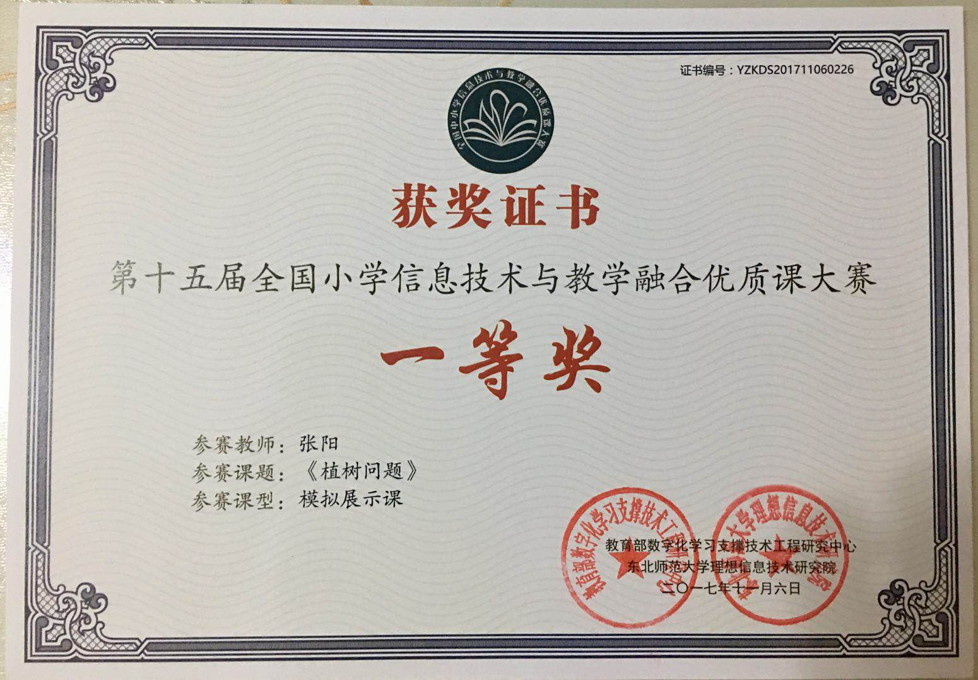

一、指导思想与理论依据
《义务教育数学课程标准》指出：学生通过有效的数学学习，能够获得适应未来社会成产生活和进一步发展所必需的数学知识以及基本的数学思想方法。数学中成功的关键在于：教师的“教”立足于学生的“学”。本节课我的设计立足点在于学生的发展，把学生自主探索规律的过程作为课堂的中心点，把学习的主动权教给学生，发展学生的潜能，引导学生掌握化繁为简、一一对应等数学思想和方法，培养学生的创新精神。
《义务教育数学课程标准》强调：“要从学生已有的生活经验出发，让学生亲身经历将实际问题抽象成数学模型并进行解释与应用的过程，进而使学生获得对数学理解的同时，在思维能力、情感态度与价值观等多方面得到进步和发展”。本节课突破教材定式，将在一边植树的三种情况作为教学内容，学生在合作交流的过程中经历建立数学模型的过程，帮助学生积累数学活动的经验，提高学生解决实际问题的能力。
二、教学背景分析
这个单元主要是为了向学生渗透有关植树问题的一些思想方法，教材将“植树问题”分为两端都栽、只栽一端、两端都不栽、环形情况以及方阵问题等几个层次，教材以学生比较熟悉的植树活动为线索，让学生选用自己喜欢的方法来探究栽树的棵数和间隔数之间的关系，经历猜想、试验、推理等数学探索的过程，并启发学生透过现象发现其中的规律，建立数学模型，再利用规律回归生活，解决生活实际问题。
从学生的思维特点看，五年级学生仍以形象思维为主，但抽象思维能力也有了初步的发展，具备了一定的分析综合、抽象概括、归类梳理的数学活动经验。这部分内容放在这个学段，说明这个内容本身具有很高的数学思维和很强的探究空间，既需要教师的有效引领，也需要学生的自主探究。
本节课的教学内容本来就是来自于生活，通过观察生活找出解决这类问题的规律，从而应用于生活。所以，我设计的每一环节都紧扣生活，以解决生活中的问题为主线，进行有目的的数学学习活动，使学生学得有趣，同时，增强了数学学习的应用价值。
在本堂课中，让学生通过小组合作形式探究方法，使每个学生动脑、动手、合作探究、经历分析、思考、解决问题的全过程。并通过多媒体的直观演示辅助教学，在创设的生活情境中尝试探究、形成概念、积极参与。
三、教学目标与重点、难点设计
1.知识与技能：通过探索，发现两端都栽、只栽一端、两端不栽的植树问题的规律，并运用规律解决实际生活中的问题。
2.过程与方法：让学生经历观察、猜想、自主实验、探究、交流，从中发现规律，抽取数学模型过程。
3.情感态度与价值观：让学生感受数学在日常生活中的广泛应用，尝试用数学的方法来解决实际生活中的简单问题，培养学生的应用意识和解决实际问题的能力。
教学重、难点：引导学生在观察、操作和交流中探索并发现间隔数与棵数的规律，并能运用规律解决实际问题。
四、教学过程与教学资源设计
（一）创设情境，生成问题 （出示有关雾霾的视频）
师：我国许多城市的雾霾天气越来越严重，影响着我们的生活，危害着我们的健康。你们知道治理雾霾有什么好办法吗？
生：略
师：植树造林就是其中一种行之有效的方法。（出示植树造林的图片）
师：当我们看到这一排排小树的时候，如果我们换一个角度，从数学的角度去思考，其实里面蕴含了很多有趣的数学问题，今天这节课我们来就一起探究植树问题。（板书课题）
【设计说明：通过恶劣的环境导入课题，既提高了激趣导入的效率，也对学生进行了适时地德育教育。】
（二）探索交流，解决问题
1、创设情境，大胆猜想。
师：为了美化学校环境，学校要对校内的一条小路进行绿化，我们一起去看看同学们遇到了什么问题吧。同学们在全长1000米的小路一边植树，每隔5米栽一棵。一共需要多少棵树苗？
（借助多媒体课件解释“每隔5米在一棵”的意思，引出间隔的概念）
生：独立思考，猜一猜一共需要多少棵树苗？
【设计说明：使学生亲身经历从猜测到验证的过程的同时，也有效地调动了学生的学习积极性。】
师：由于数据太大，不便于研究，所以为了探究的简便，我们把数据先改简单，把1000米改为20米。（演示把1000米改为20米）
【设计说明：通过教师的衔接语，有效渗透“化繁为简”的数学思想。】
2.合作探究，解决问题。
（1）设计方案，动手种树
师：了解了已知条件，请同学们以同桌为一个小组，设计一份植树方案。可以用这条线段代表20米的小路。 用你们喜欢的图案表示树，把你们设计的方案画一画。 （小组活动后学生汇报）
师：很多小组都已经完成了，先请同学们来说一说，根据你们的方案，需要种几棵树？ （5棵，4棵，3棵）
A.两端都栽
师：为什么同样的一段路，同样的要求，种的棵数却不一样呢？你们的方案分别是怎样的？我们先从棵数最多的说起吧！哪个小组设计的是需要5棵的？来展示一下你们的设计方案。 （小组展示、交流设计思路）
师：你们小组的设计方案是怎样的？
B.只栽一端
师：哪个小组设计的是需要4棵的？ （小组展示设计方案： 交流设计思路）
C.两端都不栽
师：有的小组只要3棵就能完成要求，他们是怎样设计的呢？我们一起来看一看。 （小组展示设计方案：交流设计思路）
【设计说明：活动要求具体化，为学生有序、有效地操作验证、合作探究奠定了基础。充分发挥学生的主体地位，让他们动脑、动手、合作探究，经历分析、思考、解决问题的探究过程，并且允许和鼓励探究方法的多样化。】
（2）合作探究，总结方法
a、总结规律
师：我们一起来回顾一下同学们设计的方案，（出示三种方案线段图），三种方案都符合设计的要求，谁能说说他们相同的地方在哪里？ （生：两棵树间的间隔都一样，他们的间隔个数都相同）
师：不同的地方又在哪里呢？ （根据学生的回答师出示板书：两端都载 只栽一端 两端都不栽）
师：我们具体来看这三种方案，首先，在两端都栽的情况下，每隔5米栽一棵，也就是每5米为一个间隔，20米里有几个这样的间隔？你是怎么计算的？ （生说，师板书：20÷5=4（个））
师：４表示什么？（４个间隔） ［结合图观察］４个间隔需要几棵树？（５棵树）
师：为什么4个间隔有5棵树？ 一个间隔跟着一棵树，一个间隔跟着一棵树，每个间隔都跟着一棵树，有4个间隔就有4棵树，最后剩哪棵树前面没有间隔？因为它两端都栽，所以还要加上前面的一棵。（列式4+1=5（棵））
师：刚才我们是用列式和画图的方法探究出了间隔数和棵数。 师：如果现在让同学们来种树，除了可以每隔5米种一棵，你们还想每隔几米种一棵呢？ （根据学生的回答师填表格）
师：请同学们任意选择其中的一种情况，用列式或画图的方法来探究它的间隔数和所需棵数。 （学生活动后反馈交流）
师：从表格中，你能发现间隔数与棵数有什么关系吗？能用一个式子表示他们之间的关系吗？（生说，师板书：间隔数+1=棵数）
b、探索规律
师：同学们已经发现了当“两端都栽”的时候间隔数与棵数的关系，接下来我们就一起来探究“只栽一端”和“两端都不栽”的情况。 （师出示只栽一端线段图）在只栽一端的情况下，图上有几个间隔几棵树？（4个间隔4棵树）我们一起来看一看，（结合线段图讲解）一个间隔跟着一棵树，一个间隔跟着一棵树，刚好有几个间隔就有几棵树。如果现在有6个间隔有几棵树？7个间隔有几棵树？谁能发现间隔数和棵数的关系？ （学生说完后师总结规律并板书：间隔数=棵数）
师：（出示只栽一端线段图）现在还是一个间隔跟着一棵树吗？图上是几个间隔几棵树？谁能说说在两端都不栽时间隔数与棵数的关系？ （生说，师板书：间隔数-1=棵数）
【设计说明：通过“两端都栽”和“只栽一端”时棵数和间隔数之间的关系，学生结合课件的直观演示，学生很容易推理猜测出“两端都不栽”时棵数和间隔数之间的关系，再次培养了学生的推理能力。】
c、验证规律
师：我们通过在20米的小路上植树，发现这么多。这些规律我们现在可以运用了吗？（不可以，不够严谨。应该再选几组数据试一试）
师：在选择一组数据验证猜想，完成表格和线段图。
指数情况 | 全长（米） | 间隔（米） | 间隔数（个） | 棵数（棵）
两端都栽
只栽一端
两端不栽
d、应用规律；解决问题
列式解决1000米小路植树问题
（三）巩固应用，内化提高
1.马拉松比赛全程约42km。平均每3km设置一处饮水服务点（起点不设，终点设），全程一共有多少处这样的服务点？
2.大象馆和猴山相距60米。同学们要在中间的小路两旁植树，相邻两树之间的距离是3米。一共要种几棵树？
（四）课堂小结，课外延伸
师：通过这节课的学习你有什么收获？
这节课我们学习了植树问题，发现了植树的规律，并能运用规律，解决生活中的实际问题。其实植树问题里还有许多有趣的知识，需要同学们在以后的学习中去探索和发现。
五、学习效果评价设计
本节课旨在通过学生的学习活动让学生发现数学规律，建立植树问题的数学模型，理解“棵数”与“间隔数”的关系，从而发展学生的数学应用意识，培养学生主动探究和合作学习的精神，最终掌握植树相关问题的解决办法。总的来说，本节课学生参与面广，积极性和主动性得到充分发挥，课堂效率也高，较好地展示了动手操作、合作学习的优势。
本节课，学生以小组为单位，利用手中的学具设计不同的植树方案，有利于学生发挥小组交流合作的优势，学生在相互的表达和倾听中促使思路的清晰化，促进知识结构的形成，提高了学生的思维水平，完善了学生的认知结构。
我既注重教学过程，也注重教学效果。在练习环节中，我设计了有梯度的练习，体现了分参次教学。同时我还从不同的角度引导学生运用所学知识解决一些生活中常见的植树相关问题，有效实现了生活问题数学化、数学问题生活化的目的。
六、教学设计特色说明与教学反思
《数学课程标准》提出：“学生通过学习，能够获得适应未来社会生活和进一步发展所必需的重要数学知识以及基本的数学思想方法。”小学数学学习应该是儿童自主的数学活动，要让儿童在动手操作中探究、发现、解决问题。真正具有探究性质的操作，应是儿童自己的活动，操作目的是为了支持数学思考，操作以儿童自己的反思为基础。转变学生的学习方式，就要转变学生在课堂学习中的参与方式，即要学生自主地参与，关注学生学习过程的亲历与体验。
“植树问题”是人教版五年级上册“数学广角”的内容，教材将植树问题分为几个层次：两端都栽、只栽一端、两端不栽、封闭图形情况以及方阵问题等。
这节课主要目标是向学生渗透复杂问题从简单入手的思想、对应思想、建模思想等数学思想方法。使学生有更多的机会从周围的事物中学习数学和理解数学，体会到数学就在身边，体验到数学的魅力。因此在设计这节课时，我主要是运用这样的教学理念：以问题情境为载体，以认知冲突为诱因，以数学活动为形式，使学生经历生活数学化，数学生活化的全过程，从中学到解决问题的思想方法。针对本节课的特色做出以下几点思考：
1、通过自主探索的活动，让学生获得学习成功的体验，增进学好数学的信心。结合学生的年龄特点和教学内容，我设计了很多需要学生自主探索的活动。例如：在创设情境、导入新课的第2个小环节中“如果你是园林工人，你会怎么种？”，让学生自主探索出在一条路上植树时，有3种不同的情况：“两端都种”“两端都不种”“只种一端”；再如：在自主探究、建立模型这一环节中让学生自定路长和间距，通过画图的方法验证“间隔数”与“棵数”之间的规律。
2、渗透数学思想方法，培养学生数学思维能力和解决问题的能力。让学生通过观察、猜测、实验、推理与交流等活动，既学会一些解决问题的一般方法和策略又逐步形成求实态度和科学精神。
3、注意反映数学与人类生活的密切联系。 本节课的教学内容本来就是来自于生活，通过观察生活找出解决这类问题的规律，从而应用于生活。所以，我设计的每一环节都紧扣生活，以解决生活中的问题为主线，进行有目的的数学学习活动，使学生学得有趣，同时，增强了数学学习的应用价值。
4、关注植树问题模型的拓展和应用。 植树问题的模型是现实世界中一类相近事件的放大，它源于现实，又高于生活。所以，在现实中有着广泛的应用价值。为了让学生理解这一建模的意义，加强了模型应用功能的练习。
这节课充分利用了多媒体设备，所以课堂容量较大，但是也造成个别学生吃不透的现象。在以后的教学中要注意把握好度，适当进行取舍，照顾好中差生。

